EDA9016 模拟量测量模块(12路电压)

使
用
说
明
书

山东力创科技有限公司
EDA9016 模拟量测量模块
一、EDA9016 模拟量测量模块主要性能简介
EDA9016模拟量测量模块可测量： 12路电压输入信号。
EDA9016模块可广泛应用于各种工业控制与测量系统中。它能测量压力、温度、电量等变送器输出的0 ~ 10V信号。其输出为485总线方式，ASCII码指令集兼容于NuDAM、ADAM等模块，可与其他厂家的控制模块挂在同一485总线上，便于计算机编程。其功能与技术指标如下：
- 输入信号
输入： 12路0~10V电压。输入信号为直流或交流（频率 25~75Hz）。
信号处理： 16位A/D采样 采样速率： 3000次采样/ S。输出真有效值。
测量周期： 每通道0.1秒，12通道循环测量。
过载能力： 1.2倍量程可正确测量；过载 3倍量程输入1s不损坏。
隔离： 各电流输入、电压输入、电源输入、通讯接口输出之间均共地，不隔离。
电压通道： 输入阻抗 > 100KΩ
- 通讯输出
接口： RS-485接口 二线制 ±15KV ESD保护
协议： ACSII码格式
速率： 1200、2400、4800、9600、19200 Bps 可软件设定
模块地址： 00—FF 可软件设定。
- 测量精度: 0.2级 或更高。
- 模块电源: + 8 ~ 30V DC *功 耗：典型电流消耗为15 mA
- 工作环境: 工作温度：–20℃~70℃ 存储温度：–40℃~85℃ 相对湿度：–5%~95%不结露
- 安装方式： DIN导轨卡装 体积：122mm * 70mm * 43mm

二、EDA9016 模拟量测量模块外形结构图、引脚定义与功能框图
1、EDA9016 模拟量测量模块外形结构图如下：
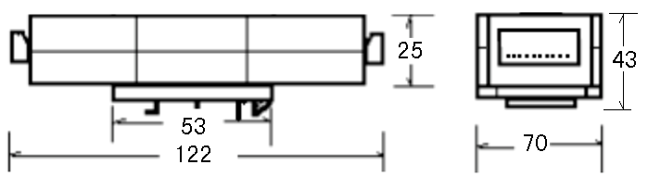

2、EDA9016 模拟量测量模块引脚定义如下：

EDA9016 12路0~10V电压输入模拟量测量模块
引脚号 | 名 称 | 描 述
1 | GND | 地
2 | UIN8 | 0~10V电压输入
3 | UIN9 | 0~10V电压输入
4 | UIN10 | 0~10V电压输入
5 | UIN11 | 0~10V电压输入
6 | INIT* | 复位端
7 | （Y）DATA+ | RS-485接口信号正极
8 | （G）DATA- | RS-485接口信号负极
9 | VCC | 电源正，+8V~30V
10 | GND | 电源负，地
11 | GND | 地
12 | UIN0 | 0~10V电压输入
13 | UIN1 | 0~10V电压输入
14 | UIN2 | 0~10V电压输入
15 | UIN3 | 0~10V电压输入
16 | UIN4 | 0~10V电压输入
17 | UIN5 | 0~10V电压输入
18 | UIN6 | 0~10V电压输入
19 | UIN7 | 0~10V电压输入
20 | GND | 地
注：LED指示灯：模块正常运行状态下闪烁，通讯发数时灭。INIT* ——(功能保留)
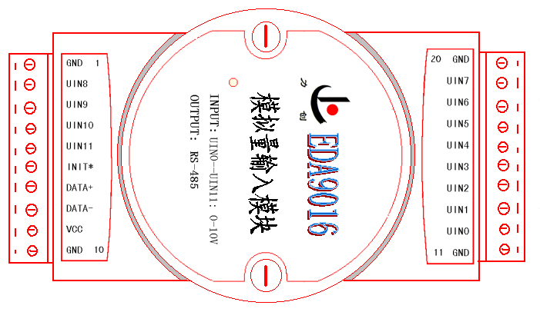

3、EDA9016 模拟量测量模块功能框图如下：
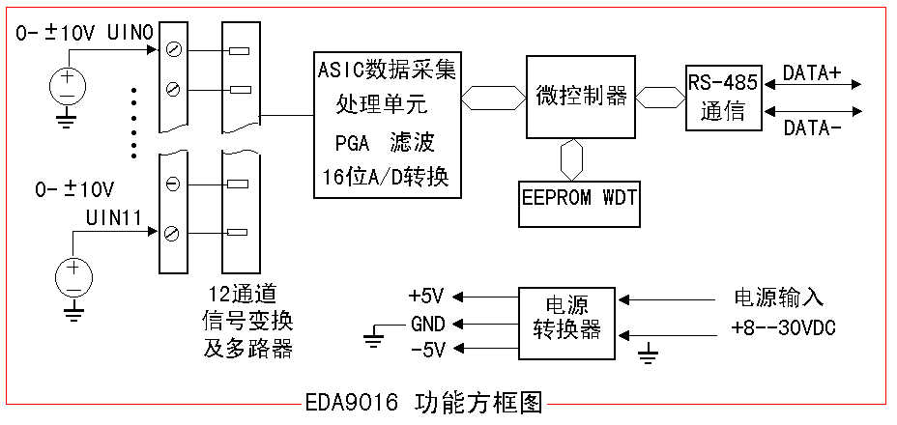

三、EDA9016 模拟量测量模块应用
模块出厂时，模块地址为01号，波特率为9600bps。
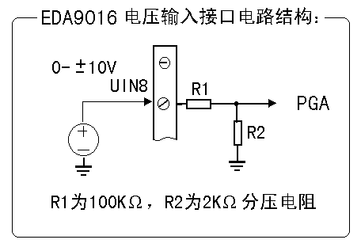

EDA9016模块可广泛应用于各种工业测量与控制系统中。它能测量压力、温度、电量等变送器输出的0 ~ 10V信号。 其485总线输出与ASCII码指令集，使其可与其他厂家的控制模块挂在同一485总线上，且便于计算机编程，使你轻松地构建自己的测控系统。
将主计算机串口接转换器EDA485A(RS-232/RS-485)， 转换器输出DATA+端和所有模块的DATA+端连接， DATA-端和所有模块的DATA-端连接，并在两终端接入匹配电阻(距离较近时,也可不用)，接入电源。通过EDA系列模块应用软件，便可开始测量。EDA9016模块能连接到所有计算机和终端并与之通讯。
EDA9016模块出厂时，都已经过校准，且模块地址为01号，波特率为9600bps。模块地址从0~256（00-FFH）随意设定；波特率有1200bps、2400bps、 4800bps、 9600bps、 19200bps五种可使用。模块地址与波特率修改后，其值存于EEPROM中。
不超过3倍满量程的瞬时输入信号不会导致模块的损坏。
RS-485网络：最多可将32个EDA系列模块挂于同一485总线上，但通过采用RS-485中继器，可将多达256个模块连接到同一网络上，最大通讯距离达1200m。主计算机通过EDA485A(RS-232/RS-485)转换器用一个COM通讯端口连接到485网络。
配置：将EDA系列模块安装入网络前，须对其配置，将模块的波特率与网络的波特率设为一致，地址无冲突(与网络已有模块的地址不重叠)。配置一个模块应有：EDA485A转换器，带RS-232通讯口的计算机和EDA系列模块软件。通过EDA系列模块应用软件可最容易地进行配置，你也可根据指令集进行配置。
数据采集：将模块正确连接，主机发读数据命令，模块便将采集的数据回送主机。数据采集指令集中有一带校验核的响应，可保证通讯数据的正确性。
数据输出：格式为一位符号位+，5位数据位和一个小数点，输出为工程量单位V 。

四、EDA9016 模拟量测量模块操作指令集：(同EDA9017指令集)
读模块名：$(Addr)M<CR>
读配置： $(Addr)2<CR>
写配置： %（OldAddr）（NewAddr）（0 0）（BaudRate）（0 0）<CR>
读数据： #（Addr）<CR> ; #（Addr）I<CR> ; #（Addr）U<CR>; #（Addr）N<CR>;
#（Addr）i <CR>; #（Addr）u <CR>
（Addr）：地址 00~FF（两位ASCII码表示的十六进制数） 2字节
$ % # >：为定界符 1字节
<CR>： 回车
数据格式为：1位起始位0，8位数据位，1位停止位1

1．读模块名：
命令： $（Addr）M<CR>
响应： ！（Addr）（9016）<CR>
9016：为模块名

2．读配置：
命令：$（Addr）2〈CR〉
响应： ！（Addr）（0 0）（BaudRate）（0 0）〈CR〉
BaudRate: 通讯波特率 03~07 对应 1200Bps ~19200Bps，见下表：
波特率代码 | 波特率
03 | 1200bps
04 | 2400bps
05 | 4800bps
06 | 9600bps
07 | 19200bps

3．写配置： 配置模块地址、波特率
命令：%（OldAddr）（NewAddr）（0 0）（BaudRate）（0 0）〈CR〉
响应： ！（Addr）〈CR〉
（OldAddr） 原地址00~FFH 2字节
（NewAddr） 新地址00~FFH (若不改变地址则使新地址等于原地址 ) 2字节
（BaudRate） 通讯波特率 03~07 对应 1200Bps~19200Bps 2字节
例： 命令：%0809000700〈CR〉
响应： ！09〈CR〉
此命令为将08号模块配置为09号，波特率配置为19200bps。响应表示模块配置成功。

4．读测量数据：
1）读 0~7通道数据：
命令：#（Addr）<CR> 或 #（Addr）I<CR>
响应：>+00.000 +00.000 +00.000+00.000+00.000+00.000+00.000+00.000 <CR>
此命令为读0~7通道数据（8通道：UIN0----UIN7，0~10V，为+00.000~+10.000）。

2) 读 8~11通道数据：
命令： #（Addr）U<CR>
响应： >+00.000 +00.000 +00.000+00.000 <CR>
此命令为读8~11通道数据（4通道：UIN8----UIN11，0~10V，为+00.000~+10.000）。

3) 读 单一通道(0~11)数据：
命令： #（Addr）N<CR> ( N = 0，1，2，3，4，5，6，7，8，9，A，B )
响应： > +00.000 <CR>
此命令为读单一通道数据（12个电压中的一个）。

4）读 0~7通道数据(响应带校验核CHK)：
命令： #（Addr）i <CR>
响应： >(DATA) (CHK) <CR>
(DATA)为0~7通道所有数据，格式：+00.000+00.000 +00.000+00.000+00.000+00.000+00.000+00.000
(CHK)： 为所有数据的ASCII码值与模100H的和，校验核用二位十六进制ASCII码格式表示。

5) 读 8~11通道数据(响应带校验和CHK)：
命令： #（Addr）u <CR>
响应：>(DATA) (CHK) <CR>
(DATA)： 为8~11通道所有数据，格式：+00.000 +00.000 +00.000+00.000
(CHK)： 为所有数据的ASCII码值与模100H的和，校验核用二位十六进制ASCII码格式表示。

附、EDA9016 模拟量测量模块LC-02接口协议说明 (HEX格式)：
INIT*接地时为LC-02十六进制协议。
通讯协议的一般格式：

命令：4CH、 57H、 ADDR、 CMD、DATA、 CHK、 0DH
响应：6CH、 63H、 ADDR、DATA、 CHK、 0DH
4CH、57H、6CH、63H: 起始码1、2 （2字节）
ADDR：地址00H--FFH 1字节
CMD： 命令1 1字节
DATA: 数据 0或 n 字节
CHK: 校验和，从地址开始数据累加和 1字节
0DH: 结束码 1字节
1、读配置：地址、波特率、型号、类型码
命令：4CH、57H、（Addr）、01H、（CHK）、0DH
响应：6CH、63H、地址、波特率、型号、类型码、（CHK）、0DH
（ADDR）： 1字节 地址 00H--FFH
波特率： 1字节， 03、04、05、06、07H 表示 1.2K、2.4K、4.8K、9.6K、19.2K Bps
型号： 2字节 型号代码：9016
类型码： 1字节 00H

2、写配置：地址、波特率
命令：4CH、57H、（Old Addr）、02H、（New Addr）、波特率、00H、（CHK）、0DH
响应：6CH、63H、（Addr）、（CHK）、0DH
参数含义同上。

3、读数据： 读12通道数据（12通道：UIN0----UIN11，0~10V）
命令: 4CH、57H、（Addr）、03H、（CHK）、0DH
响应：6CH、63H、（Addr）、（Data N）、（CHK）、0DH
Data N：为以下十六进制数据：UIN0、UIN1、UIN2、UIN3、UIN4、UIN5、UIN6、UIN7、UIN8、UIN9、UIN10、UIN11 ，共12个参数，每一数据为双字节，共24字节，高字节在前低字节在后。
测量值的计算：输出值Data N / 1000 即为实际 V .
例1： UIN0通道输出值为1F40H ，则 UIN0 电压为 1F40H / 1000 = 8.000 V

